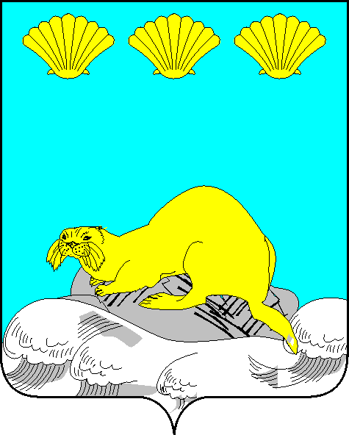

КОМИТЕТ
ПО УПРАВЛЕНИЮ МУНИЦИПАЛЬНОЙ СОБСТВЕННОСТЬЮ
СЕВЕРО-КУРИЛЬСКОГО ГОРОДСКОГО ОКРУГА
(КУМС СК ГО)
ИНН/КПП 6515000789/ 651501001, ОКПО 35074874, ОГРН 1026501158584
694550, Сахалинская область, г. Северо-Курильск, ул. Сахалинская, 34а
телефон (424-53) 2-10-90, 2-10-60, 2-10-40, E-mail: kums-sk@yndex.ru

« | 06 | » | ноября | 2024 | г. | № | 583 |  | Главному редактору  Муниципального бюджетного учреждения «Редакция газеты «Курильский рыбак»  Я.И. Бородиной  gazeta.skgo@xmail.ru
На № |  | ____________ |  | от | ___________
Комитет по управлению муниципальной собственностью Северо-Курильского городского округа на основании статьи 39.18 Земельного кодекса Российской Федерации направляет для размещения (опубликования) в сетевом издании «Курильский рыбак» следующую информацию:

ИЗВЕЩЕНИЕ О ПРЕДОСТАВЛЕНИИ ЗЕМЕЛЬНОГО УЧАСТКА
Комитет по управлению муниципальной собственностью Северо-Курильского городского округа в соответствии со ст. 39.18 Земельного кодекса Российской Федерации извещает о поступлении заявления о предоставлении в аренду на срок: 20 лет, земельного участка с кадастровым номером 65:27:0000004:406, площадь 1078 кв.м., местоположение: Российская Федерация, Сахалинская область, Северо-Курильский городской округ, г. Северо-Курильск, ул. Победы, категория земель: земли населенных пунктов, вид разрешенного использования: индивидуальное жилищное строительство, цель использования земельного участка: индивидуальное жилищное строительство.
Граждане, заинтересованные в предоставлении указанного земельного участка в указанных целях, в течение тридцати дней со дня опубликования настоящего извещения вправе подавать заявления о намерении участвовать в аукционе на право заключения договора аренды земельного участка.
Заявления подаются или направляются по выбору лично или посредством почтовой связи на бумажном носителе по установленной форме при предъявлении паспорта или документа, подтверждающего личность и полномочия представителя, в Комитет по управлению муниципальной собственностью Северо-Курильского городского округа по адресу: Сахалинская область, г. Северо-Курильск, ул. Сахалинская, 34 а, каб. № 9 в рабочее время: понедельник-четверг с 09:00 до 17:30, в пятницу с 9.00 по 16.00 (перерыв на обед: с 13:00 до 14:00).
Дата окончания приема заявлений: «10» декабря 2024 года.
Настоящее извещение, форма заявления размещены на официальном сайте Администрации Северо-Курильского городского округа https://sevkur.sakhalin.gov.ru в разделе Местное самоуправление/ Комитет по управлению муниципальной собственностью Северо-Курильского городского округа/ Извещения о предоставлении земельных участков.

Председатель комитета О.Н. Тутова

